Учреждение образования
«БЕЛОРУССКИЙ ГОСУДАРСТВЕННЫЙ ТЕХНОЛОГИЧЕСКИЙ УНИВЕРСИТЕТ»
Администрирование информационных систем
Студент: Немкович А.В.
ФИТ 3 курс 1 группа
Преподаватель: Сазонова Д.В
Минск 2025
Лабораторная работа №5
Цель: освоить навыки настройки системы мониторинга узлов локальной сети Zabbix.
Задачи:
- на виртуальной машине установить сервер системы мониторинга zabbix-server, веб-интерфейс zabbix-frontend, клиент zabbix-agent;
- на физической машине установить zabbix-agent и настроить отправку сведений на zabbix-server, установленный на виртуальной машине;
- через веб-интерфейс zabbix-frontend сконфигурировать мониторинг физической машины;
- добавить физическую машину на созданную при установке карту.
Выполнение
sudo apt update
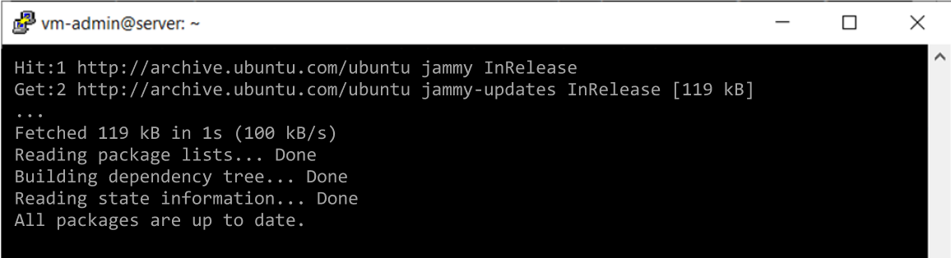
Скачиваем пакет конфигурации репозитория Zabbix и устанавливаем его.
wget https://repo.zabbix.com/zabbix/6.0/ubuntu/pool/main/z/zabbix-release/zabbix-release_6.0-4%2Bubuntu22.04_all.deb
sudo dpkg -i zabbix-release_6.0-4+ubuntu22.04_all.deb
sudo apt update

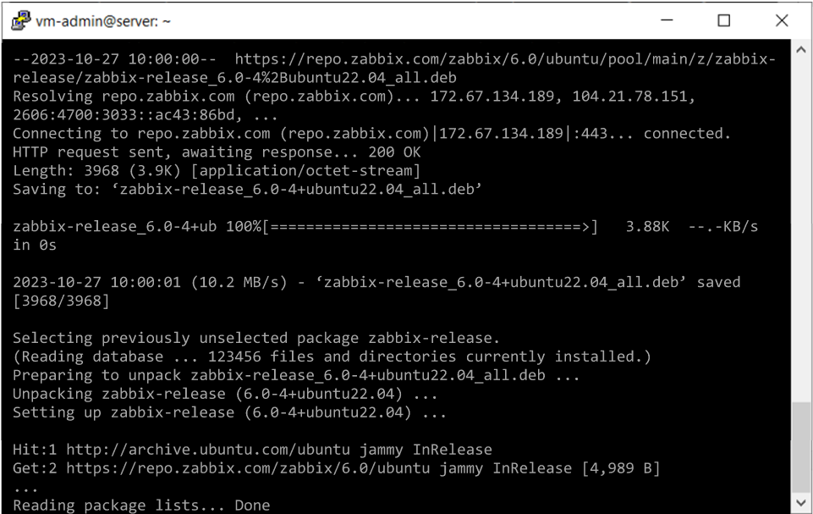
Устанавливаем Zabbix сервер, веб-интерфейс, агент и бд PostgreSQL
sudo apt install zabbix-server-pgsql zabbix-frontend-php php8.1-pgsql zabbix-apache-conf zabbix-sql-scripts zabbix-agent postgresql -y
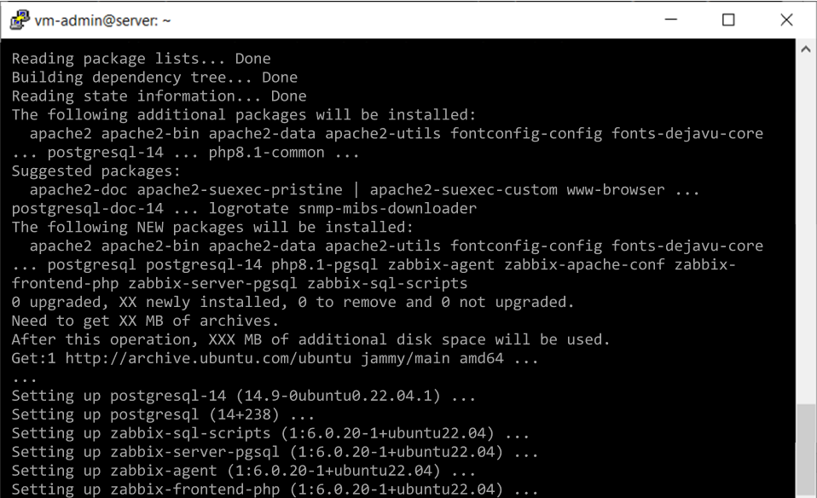

Создание и настройка базы данных PostgreSQL: создаем пользователя для работы.
sudo -u postgres createuser --pwprompt zabbix
Enter password for new role: password
Enter it again: password

Редактируем файл конфигурации Zabbix сервера:
sudo nano /etc/zabbix/zabbix_server.conf

Находим строку # DBPassword= , (убираем #) и вписываем пароль, созданный для пользователя zabbix в PostgreSQL:
DBPassword=password
Редактируем конфигурацию Apache для Zabbix.
sudo nano /etc/zabbix/apache.conf
Находим секцию <IfModule mod_php*.c> и раскомментируем и устанавливаем правильный часовой пояс (Europe/Moscow):
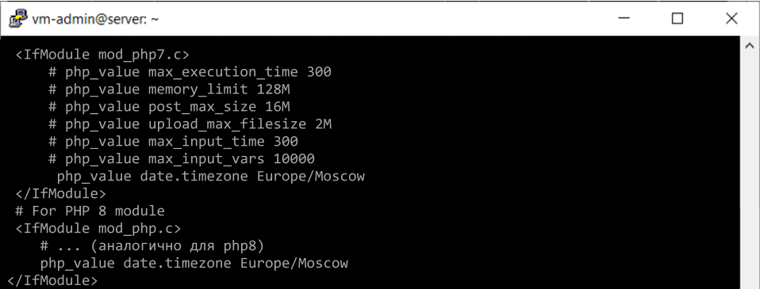
Запускаем и активируем автоматический запуск
sudo systemctl restart zabbix-server zabbix-agent apache2 postgresql

sudo systemctl enable zabbix-server zabbix-agent apache2 postgresql
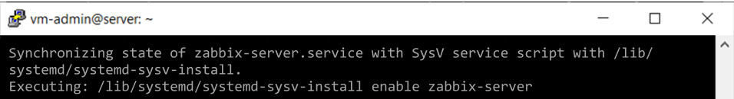
Настраиваем брандмауэр
Разрешаем подключения к веб-интерфейсу (80) и портам Zabbix (10050, 10051).
sudo ufw allow 80/tcp
sudo ufw allow 10050/tcp
sudo ufw allow 10051/tcp
sudo ufw enable
sudo ufw status

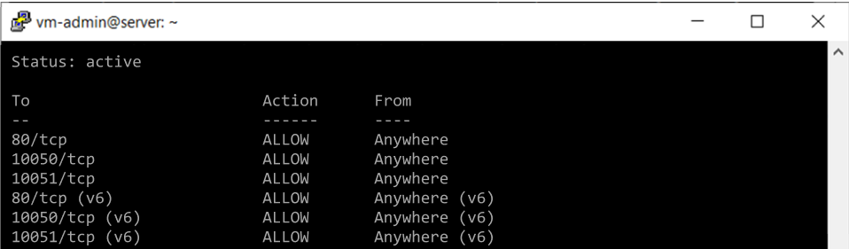
Настраиваем Zabbix Frontend через веб-интерфейс:
- Открываем браузер и переходим по адресу http://<VM_IP>/zabbix.
- Видим экран приветствия Zabbix Setup. Нажимаем "Next step".
- Проверяется соответствие PHP-требованиям.
- Настраиваем подключение к базе данных
- Вводим имя Zabbix сервера.
- Проверяем сводку параметров. Нажимаем "Next step".
- Появляется страница входа. Логин по умолчанию: Admin (с большой буквы), пароль: zabbix.
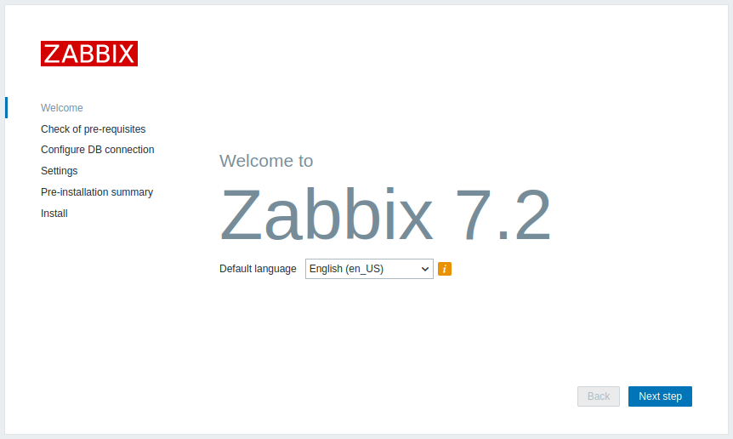
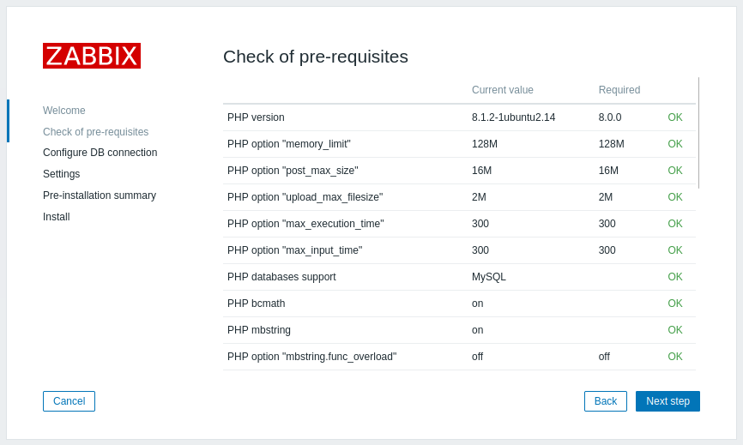
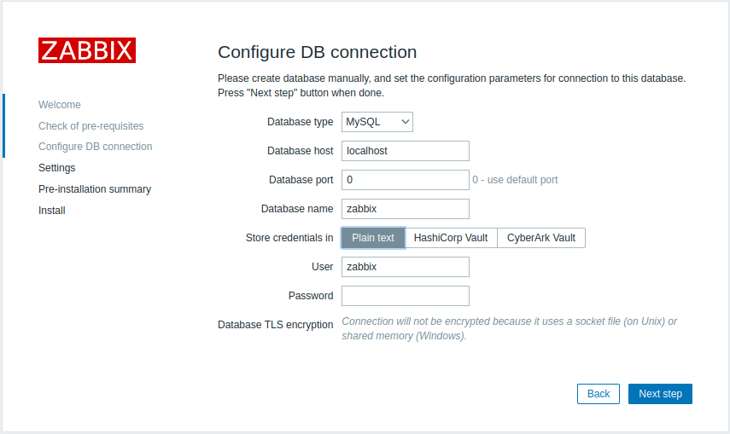
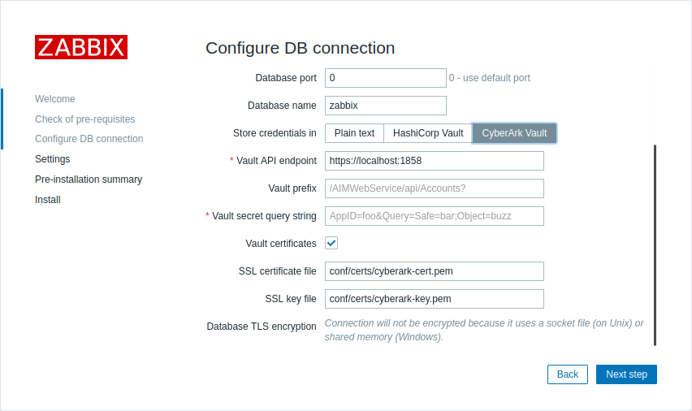
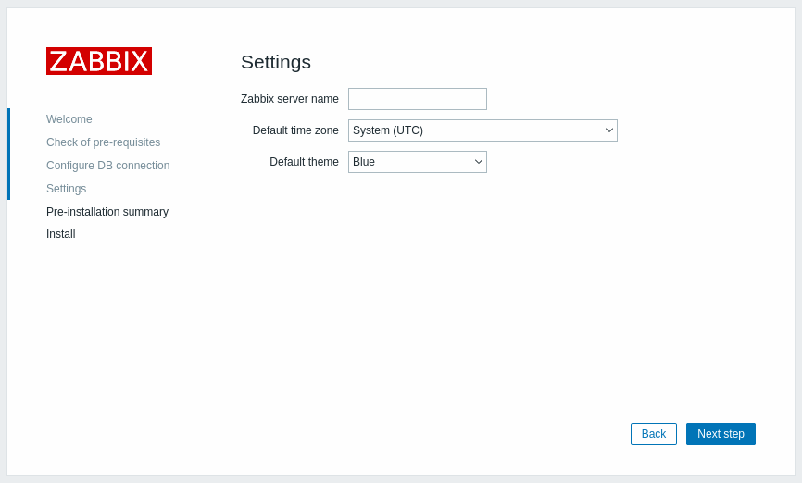
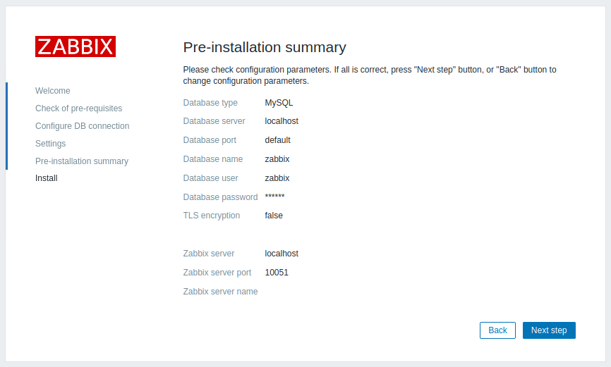
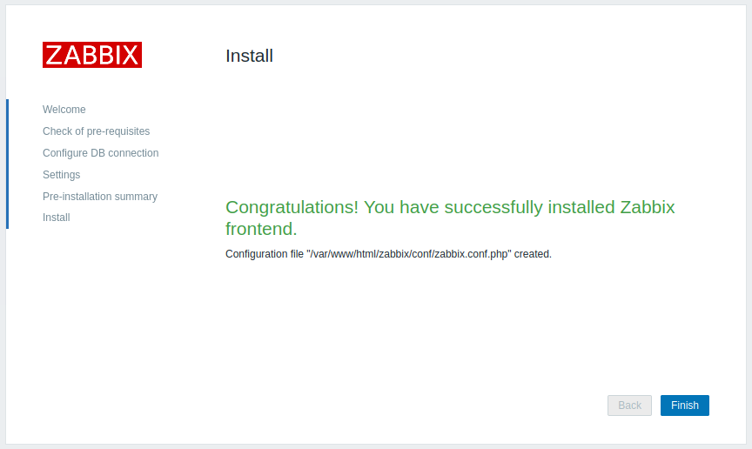
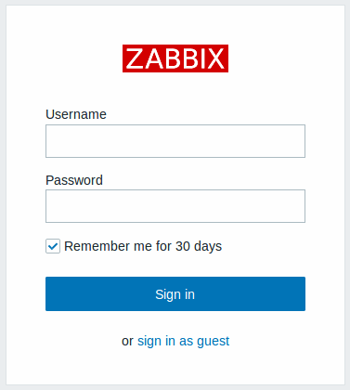
Устанавливаем репозиторий Zabbix:
wget https://repo.zabbix.com/zabbix/6.0/ubuntu/pool/main/z/zabbix-release/zabbix-release_6.0-4%2Bubuntu22.04_all.deb
sudo dpkg -i zabbix-release_6.0-4+ubuntu22.04_all.deb
sudo apt update



Устанавливаем Zabbix Agent:
sudo apt install zabbix-agent -y

Редактируем файл конфигурации агента на физической машине.
sudo nano /etc/zabbix/zabbix_agentd.conf
Находим и изменяем следующие строки:
Указываем IP-адрес виртуальной машины, где работает Zabbix Server. (Server=172.20.10.15)
Указываем IP-адрес и порт виртуальной машины Zabbix Server для активных проверок. (ServerActive= 172.20.10.15:10051)
Указываем уникальное имя для этой физической машины. Это имя должно точно совпадать с именем хоста, которое мы будем создавать в веб-интерфейсе Zabbix. (Hostname=Physical-Host-Lab)

Запускаем и активируем автоматический запуск
sudo systemctl restart zabbix-agent
sudo systemctl enable zabbix-agent
sudo systemctl status zabbix-agent

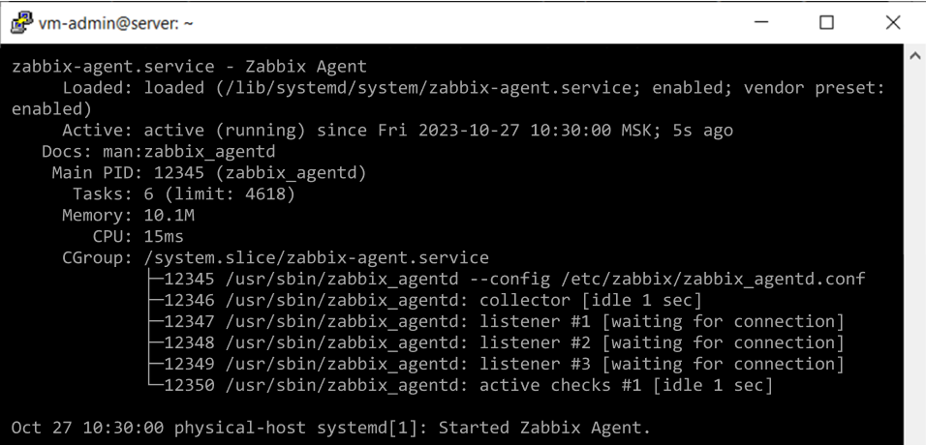
Разрешаем входящие подключения от Zabbix сервера на порт агента (10050).
sudo ufw allow from <VM_IP> to any port 10050 proto tcp comment 'Allow Zabbix Server'
sudo ufw status
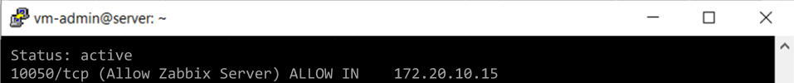
Переходим в раздел: Configuration -> Hosts. Нажимаем кнопку Create host справа вверху.
На вкладке Host:
Host name.
Visible name: Можно ввести более понятное имя.
Groups.
Interfaces: Нажимаем Add и выбираем Agent.
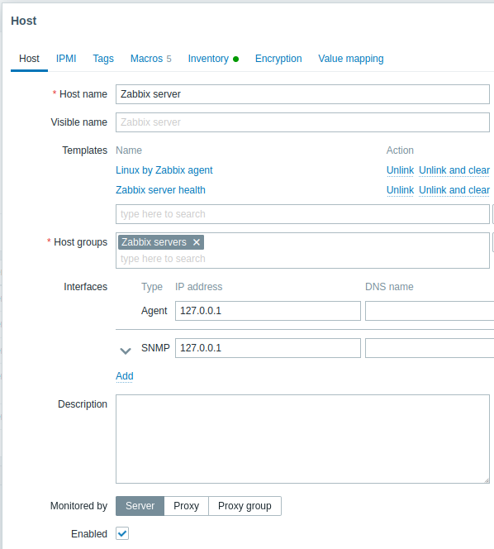
Переходим на вкладку Templates. В поле Link new templates начинаем вводить Linux by Zabbix agent. Выбираем найденный шаблон (Template OS Linux by Zabbix agent). Нажимаем кнопку Add внизу формы для сохранения хоста.
Проверка статуса хоста: Возвращаемся в Configuration -> Hosts. В строке с созданным хостом (Physical-Host-Lab) в столбце Availability должен появиться значок ZBX.

В веб-интерфейсе переходим в раздел Monitoring -> Maps. Выбираем карту Local network.
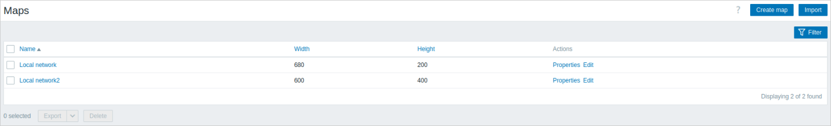
Нажимаем на выпадающее меню Configuration of "Local network" и выбираем Edit map. На панели инструментов карты нажимаем Add element и перетаскиваем появившийся элемент хоста в нужное место на карте.
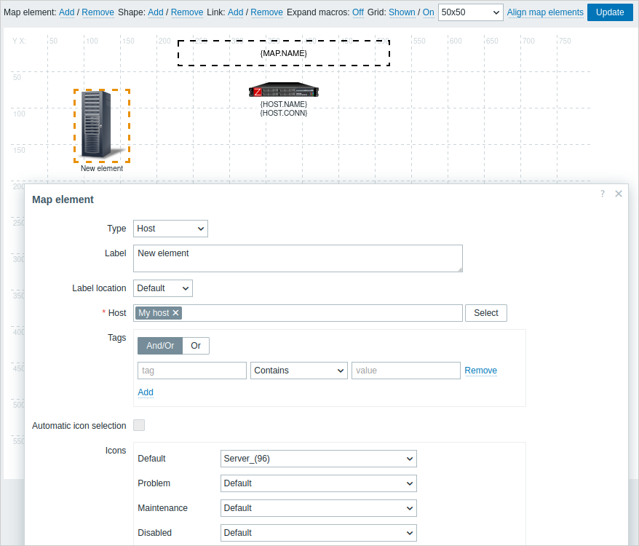
Нажимаем кнопку Update справа вверху, чтобы сохранить изменения на карте. Переходим в Monitoring -> Maps и выбираем нашу карту. Теперь на ней должен отображаться добавленный хост.
